

**ŠUMARSKI FAKULTET**

**KATEDRA PRIMARNE PRERADE DRVETA**

**ELABORAT IZ**

**FURNIRA I SLOJEVITIH PLOČA**

**2019/20.**

**Student: Overio:**

**Ružica Ivković 24/2017Sečenifurnir**

**Ljuštenifurnir**

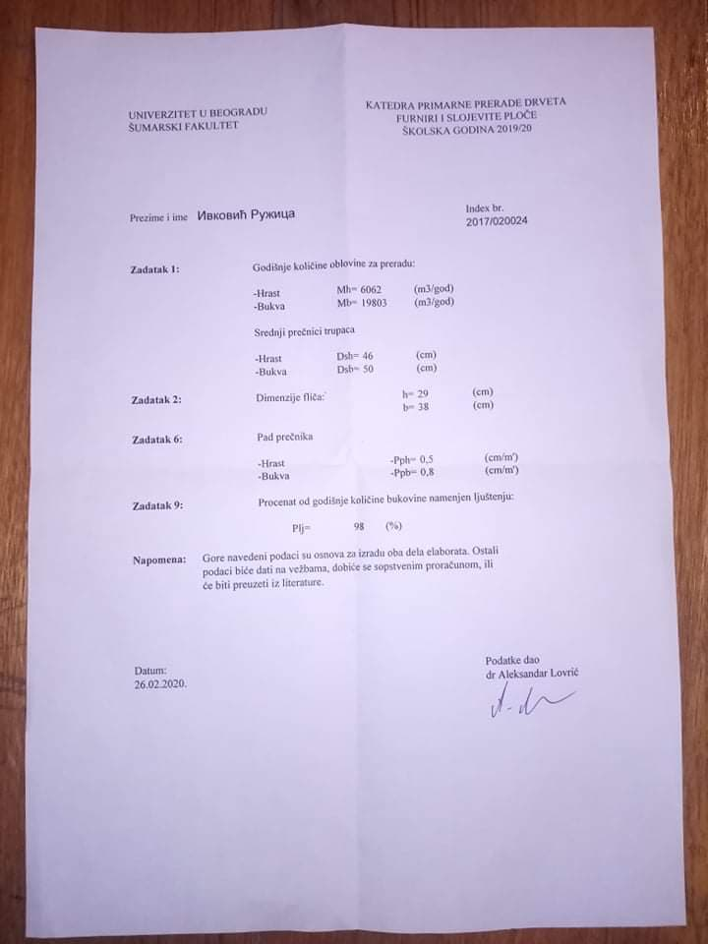

| Uvodna vežba | Zadatak | 1 |
| --- | --- | --- |
| List | 1 |



Slika 1. Oblici fličeva za preradu na klasičnim furnirskim noževima



Slika 2. Oblici fliča iz pilanskog trupca

| Uvodna vežba | Zadatak | 1 |
| --- | --- | --- |
| List | 2 |



a) b) c)

Slika 3. Tipovi strugotine: a) Trakasta strugotina sa pukotinama; b) Elementarna strugotina; Otkinuta strugotina



Slika 4. Odnos noža i pritisne grede kod sečenja furnira



Slika 5. Šematski prikaz sila na nožu i pritisnoj gredi kod ljuštenja furnira

| Uvodna vežba | Zadatak | 1 |
| --- | --- | --- |
| List | 3 |



a) b)

Slika 6. a) Furnirska ploča; b) Stolarska ploča



a) b)

Slika 7. a) Lamelirano drvo b) LVL ploča



Slika 8. Lignofol ploča

| Uvodna vežba | Zadatak | 1 |
| --- | --- | --- |
| List | 4 |

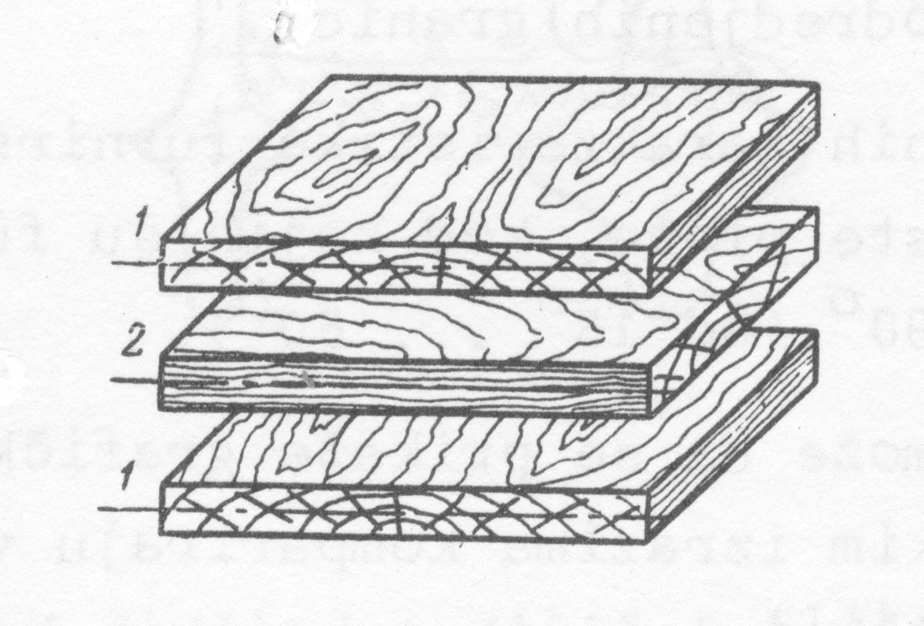

Slika 9. Pravila konstrukcije furnirskih ploča

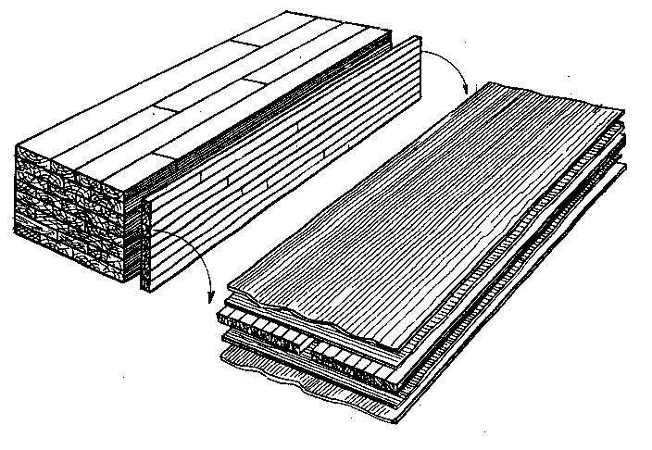

Slika 10. Blok sistem za izradu srednjica za stolarske ploče

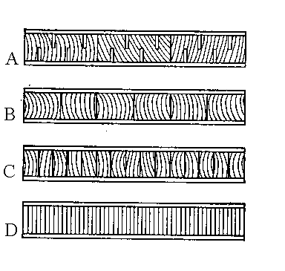

Slika 11. Načini izrade srednjica: A – Srednjica od narezanih dasaka; B – Srednjica od letava; C – Srednjica od letvica; D – Srednjica od furnira

|  |  |  |  |
| --- | --- | --- | --- |
| Datum | Crtao | Datum | Overio |
| 05.03.2020 | Ružica Ivković |  |  |

| Proračun stovarišta oblovine | Zadatak | 2 |
| --- | --- | --- |
| List | 1 |

Bukva

Bukva

(Dsb=50cm >40cm)

Bukva

**A. - Zadatak**

Projektovati stovarište oblovine namenjeno čuvanju i klasiranju tromesečne zalihe sirovine za sečeni i ljušteni furnir. Jedan deo oblovine namenjen je ljuštenju (zalihe za mesec dana) čuva se u bazenima potapanjem. Odnos širine i dužine stovarišta treba da bude približno 1:2.

**B. - Osnovni parametri**

- broj radnih dana n=260

- godišnja količina oblovine za sečenje /god

- godišnja količina oblovine za ljuštenje /god

- procenat količine bukovine namenjen ljuštenju

- visina složaja:

Hrast

- ugao nagiba složaja

- širina složaja

- širina stovarišta Bstov =

- koeficijent zapunjenosti:

Hrast

**C. - Osnovni parametri – proračun bazena**

- dubina bazena

- dužina bazena

- širina bazena

**D. - Proračun**

**- godišnja količina trupaca za sečenje i ljuštenje**

Hrast

- korigovana količina trupaca za sečenje

- korigovana količina trupaca za ljuštenje

| Proračun stovarišta oblovine | Zadatak | 2 |
| --- | --- | --- |
| List | 2 |

Bukva

Hrast

**- tromesečna zaliha trupaca za sečenje i ljuštenje**

Hrast

- tromesečna zaliha trupaca za sečenje

- tromesečna zaliha trupaca za ljuštenje

- korigovana količina trupaca za sečenje

- korigovana količina trupaca za ljuštenje

Hrast

**- količina trupaca za ljuštenje koja se čuva u bazenima (samo bukva)**

- količina trupaca za ljuštenje koja se čuva u bazenima

– tromesečna zaliha trupaca za ljuštenje

**- količina trupaca za ljuštenje koja se čuva u složajevima**

- količina trupaca za ljuštenje koja se čuva u složajevima

– tromesečna zaliha trupaca za ljuštenje

Bukva

Bukva

| Proračun stovarišta oblovine | Zadatak | 2 |
| --- | --- | --- |
| List | 3 |

**- geometrijska zapremina složaja**



– geometrijska zapremina složaja

Hrast

| Proračun stovarišta oblovina | Zadatak | 2 |
| --- | --- | --- |
| List | 4 |

Bukva

**- stvarna zapremina složaja**

- stvarna zapremina složaja

– geometrijska zapremina složaja

- koeficijent zapunjenosti složaja

Hrast

**- potreban broj složajeva**

Hrast

- potreban broj složajeva trupaca za sečeni furnir

- potreban broj složajeva trupaca za ljušteni furnir

- tromesečna zaliha trupaca za sečenje

- tromesečna zaliha trupaca za ljuštenje

- stvarna zapremina složaja trupaca za sečeni furnir

- stvarna zapremina složaja trupaca za ljušteni furnir

Bukva

Bukva

Bukva

složaja

| Proračun stovarišta oblovina | Zadatak | 2 |
| --- | --- | --- |
| List | 5 |

Hrast

složajeva

**- proračun bazena**

**- geometrijska zapremina bazena**

- geometrijska zapremina bazena

- širina bazena

- dužina bazena

- dubina bazena

**- stvarna zapremina bazena**

- stvarna zapremina bazena

- geometrijska zapremina bazena

- koeficijent zapunjenosti složaja

**- potreban broj bazena**

- potreban broj bazena

- količina trupaca za ljuštenje koja se čuva u bazenima

- stvarna zapremina bazena

| Proračun stovarišta oblovina | Zadatak | 2 |
| --- | --- | --- |
| List | 6 |

komada

* **odnos dužine i širine stovarišta**

**- širina stovarišta**

- širina stovarišta

- širina složaja

**- dužina stovarišta**

- dužina stovarišta

- broj složajeva trupaca za sečeni furnir

- dužina trupaca za sečeni furnir

- broj trupaca za ljušteni furnir

- dužina trupaca za ljušteni furnir

- potreban broj bazena

- dužina bazena

Bstov : Lstov= 1 : 2,150

|  |  |  |  |
| --- | --- | --- | --- |
| Datum | Crtao | Datum | Overio |
| 05.03.2020 | Ružica Ivković |  |  |

| Proračun stovarišta oblovina | Zadatak | 3 |
| --- | --- | --- |
| List | 1 |

1. Zadatak

Napraviti tabelarni pregled iskorišćenja sirovine po fazama rada

|  |  |  |
| --- | --- | --- |
| 1.1 Tehnološka karta |  |  |
| Stovarište oblovine  ↓ |
| Mehanička prerada  ↓ |
| Hidrotermička obrada  ↓ |
| Sečenje furnira  ↓ |
| Sušenje  ↓ |
| Obrada paketa na mskazama  ↓ |
| Vezivanje  ↓ |
| Merenje i obeležavanje  ↓ |
| Magacin   1. Osnovni podaci  * Godišnja količina oblovine   = 6458,06   * Broj radnih dana   n = 260   * Broj smena   s = 2 |

1. Proračun

|  |  |  |  |  |  |  |  |
| --- | --- | --- | --- | --- | --- | --- | --- |
| Faza rada - operacije | | Otpada | | | Ostaje | | |
| Po smeni | | Godišnje | Po smeni | | Godišnje |
| % | m3 | m3 | % | m3 | m3 |
| Mehaničkapriprema | Prizmiranje | 15 | 1,862 | 968,709 | 85 | 10,556 | 5489,351 |
| Čišćenje | 2 | 0,248 | 129,1612 | 83 | 10,308 | 5360,189 |
| Sečenje furnira | h1 | 2.5 | 0,310 | 161,4515 | 80.5 | 9,997 | 5198,738 |
| h2 | 12 | 1,490 | 774,967 | 68.5 | 8,507 | 4423,771 |
| Sušenje | | 8.7 | 1,080 | 561,851 | 59.8 | 7,426 | 3861,919 |
| Obrada na paketnim makazama | | 17.5 | 2,173 | 1130,160 | 42.3 | 5,253 | 2731,759 |
| UKUPNO | | 57.7 | 7,165 | 3726,300 | 42.3 | 5,253 | 2731,759 |

| Proračun proizvodnosti i potreban broj furnirskih noževa | Zadatak | 4 |
| --- | --- | --- |
| List | 1 |

1. Zadatak

Izračunati proizvodnost furnirskog noža polazeći od oblika fliča izračunati horizontalno i vertikalno rasojanje između noža i pritisne grede.

1.1Polazni podaci

* Godišnjakoličinafličeva koja dolazi na sečenje
* Broj radnih dana godišnje

dana

* Broj smena
* Debljina furnira
* Broj hodova furnirskog noža (30-60)
* Procenat iskorišćenja
* Srednji prečnik hrastovine
  + Pad prečnika hrastovine

1. Proračun

2.1.Izačunati srednju širinu lista furnira za datu srednji prečnik, ako je minimalna širina list furnira 10 cm, a list srednje širine se nalazi na ¼ visine fliča.

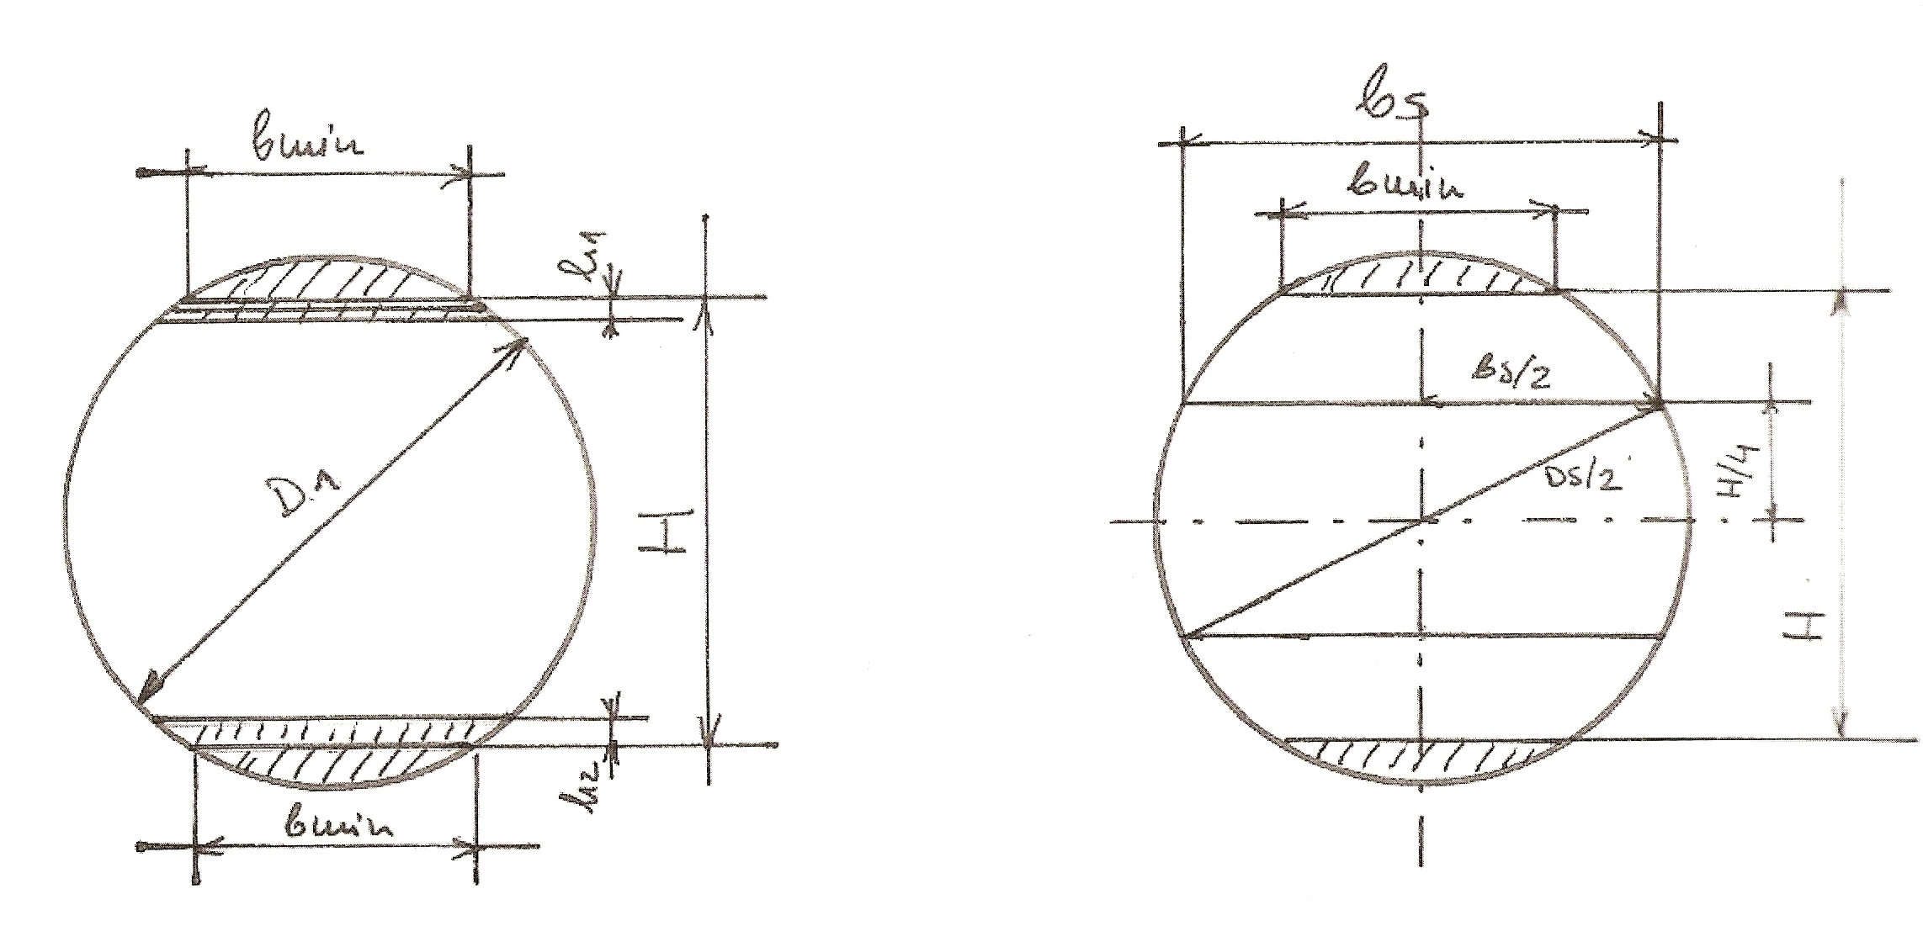

| Proračun proizvodnosti i potreban broj furnirskih noževa | Zadatak | 4 |
| --- | --- | --- |
| List | 2 |

2.2. Prečnik na tanjem kraju

45 cm

- srednji prečnik hrastovine (cm)

- dužina oblovine (m)

- pad prečnika hrastovine cm⁄m^'

2.3. Visina furnira

– srednji prečnik hrastovine (mm)

H - visina fliča (mm)

minimalna širina furnira (mm)

2.4. Srednja širina listova furnira

404,322 mm

- srednja širina listova furnira (mm)

- srednji prečnik hrastovine (mm)

H - visina fliša (mm)

2.5. Broj listova furnira iz jednog fliča

H - visina fliča

- gubitak pri poravnjavanju fliča (mm)

- visina daske ostataka (mm)

S - debljina furnira (mm)

| Proračun proizvodnosti i potreban broj furnirskih noževa | Zadatak | 4 |
| --- | --- | --- |
| List | 3 |

2.6. Efektno vreme prerade jednog fliča

H - visina fliča (mm)

s - debljina furnira (mm)

n - broj hodova furnirskog noža (kom⁄min)

2.7.Proizvodnost furnirskog noža u komadima listova furnira

kom/sm

- radno vreme smene   
 - koeficijent iskorišćenja radnog vremena   
 - vreme prerade jednog fliča

– utrošeno vreme za postavjanje fliča   
 - utrošeno vreme za razne provere   
 - efektno vreme prerade jednog fliča   
 - vreme opravdanih tehnoloških zastoja

2.8.Proizvodnost furnirskog noža u sirovog furnira

– proizvodnost furnirskognoža u komadima listova furnira   
 - srednja širina lista furnira   
 - dužina trupaca za sečenje -

2.9.Proizvodnost furnirskog noža u sirovog furnira

– proizvodnost furnirskognoža u komadima listova furnira  
 - srednja širina lista furnira   
 - dužina trupaca za sečenje -   
 - debljina furnira

| Proračun proizvodnosti i potreban broj furnirskih noževa | Zadatak | 4 |
| --- | --- | --- |
| List | 4 |

2.10. Potreban broj furnirskih noževa

- godišnja količina fličeva koja dolazi na sečenje   
 - proizvodnost furnirskog noža u   
 - broj radnih dana 260  
 - broj smena - 2

2.11. Količina sirovog furnira u koja se dobija iz sirovine

1. Odnos noža i pritisne grede



α= 1⁰ β= 17⁰ δ= α+β = 18⁰

| Proračun proizvodnosti i potreban broj furnirskih noževa | Zadatak | 4 |
| --- | --- | --- |
| List | 5 |

3.1. Stepen pritiska

→ 14%

- debljina furnira   
 - najkraće rastojanje između vrha noža i pritisne grede

3.2.Vertikalno rastojanje između noža i pritisne grede

3.3. Horizontalno rastojanje između noža i pritisne grede

|  |  |  |  |  |  |
| --- | --- | --- | --- | --- | --- |
| Datum | Radio | Datum | Overio | | |
| 12.03.2020. | Ružica Ivković |  |  | | |
| KAPACITET I BROJ SUŠARA ZA SEČENI FURNIR | | | | Zadatak | 5 |
| List | 1 |

1. Zadatak

Odrediti kapacitet i broj sušara za sušenje sečwnog furnira

1. Osnovni podaci

* Godišnja količina furnira koja dolazi na sušenje:

=4423,771m3

* Broj radnih dana:

b = 260

* Broj smena:

c = 2

* 1. Karakteristike sušare
* Tip - sušara sa valjcima sa uzdužnim ulaganjem furnira
* Sušara je u modularnom sistemu (dužina modula 2 m) 10-24m L= 22m
* Širina modula B = 2,1; 2,8; 3,5; 4; 4,6; 5,2; 5,4 B = 3,5m
* Broj sušara mora biti usvojen sa tačnošću od 0,8
* Pored uslova tačnosti, sušara mora imati optimalne dimenzije
* Broj etaža u koje se ulaže furnir e = 1-5 e = 2
* Smatrati da je ispunjenost sušare po dužini potpuna

1. Proačun
   1. Srednja proizvodnost sušare

4,363

- koeficijent iskorišćenja radnog vremena - 0,97

- koeficijent zapunjenosti sušare po smeni

T - radno vreme smene - 450

n - ukupan broj listova furnira na poprečnom preseku sušare

s - debljina furnira - 0,0005m

- srednja širina lista furnira - 0,404m

L - usvojena dužina sušare - 22m

z - vreme prolaska furnira kroz sušaru - 5 min

n= e·m => 2·7

n= 14

m =

m = 8,66 = 8=7’

| KAPACITET I BROJ SUŠARA ZA SEČENI FURNIR | Zadatak | 5 |
| --- | --- | --- |
| List | 2 |

* 1. Broj sušara

N

N = 1,938 ≈ 2 kom

- godišnja količina sirovog furnira koja dolazi na sušenje m3/god

- srednja proizvodnost sušare m3/sme

- broj radnih dana 260

c - broj smena 2

tačnost 0,8

|  |  |  |  |  |  |
| --- | --- | --- | --- | --- | --- |
| Datum | Radio | Datum | Overio | | |
| 12.03.2020. | Nikola Vranić |  |  | | |
| ZAVRŠNA OBRADA I ČUVANJE FURNIRA | | | | Zadatak | 6 |
| List | 1 |

1. Zadatak

Proračunati kapacitet I broj poketnih makaza za završnu obradu furnira I postavitiih u liniju.

U linijuili van nje postaviti ksiloplan uređaj za automatsko merenje kvadrature paketa. Projektovati magacinski proctor za čuvanje šestomesečne zalihe furnira.

1. Osnovni podaci

* Godišnja količina furnira koja se obrađuje na paketnim makazama

=3861,919 m3

* Godišnja količina furnira koja se skladišti u magacinu

=2731,759 m3

* Broj radnih dana - 260
* Broj smena - 2
* Usvojitijedanksiloplanuređaj
* Usvojiti jedan uređaj za vezivanje paketa
* Jedna paleta furnira ima zapreminu 4 a slažu se tri palete jedna na drugu
* Euro – paleta ima dimenzije 41 m

1. Proračun

3.1. Srednja proizvodnost paketnih makaza

/sm

q = 0,404

q=0,000808

T – radon vreme smene - 450 min

k – koeficijent iskorišćenja radnog vremena - 0,75

m – broj listova u paketu - 32 kom

t – vreme obrade jednog paketa - 2 min

q – zapremina srednjeg lista furnira

3.2. Broj paketnih makaza

N =

N =

N =1,703≈ 3 kom

– godišnja količina koja dolazi na obradu na paketne makaze /god

- srednja proizvodnost paketnih makaza

- broj radnih dana

c – broj smena

| ZAVRŠNA OBRADA I ČUVANJE FURNIRA | Zadatak | 6 |
| --- | --- | --- |
| List | 2 |

3.3. Potreban broj složajeva u magacinu

- godišnja količina furnira koja se skladišti u magacinu

- zapremina jednog složaja 12

|  |  |  |  |  |  |
| --- | --- | --- | --- | --- | --- |
| Datum | Radio | Datum | Overio | | |
| 12.03.2020. | Ružica Ivković |  |  | | |
| TEHNOLOGIJA IZRADE LJUŠTENOG FURNIRA | | | | Zadatak | 7 |
| List | 1 |

1. Zadatak

Napravititabelarnipreglediskorišćenjasirovinepofazamarada i operacijama.Takođe, izračunatipotrebanbrojmašinazakraćenjetrupaca, kao i proizvodnostmašinezaokoravanje.

Tehnološkakartaoperacijazaizraduljuštenogfurnira

|  |
| --- |
| Stovarište oblovine  ↓ |
| Hidrotermička obrada  ↓ |
| Mehanička obrada  ↓ | 3.1 Kraćenje 3.2 Okoravanje |
| Centriranje trupca  ↓ |
| Ljuštenje  ↓ |
| Lagerovanje furnirskog platna  ↓ |
| Mokre makaze za platno  ↓ |
| Mokre makaze za korisne krpe  ↓ |
| Sušenje  ↓ |
| Suve makaze  ↓ |
| Obrada sljubnica  ↓ |
| Sortiranje i slaganje  ↓ |
| Spajanje furnira u formate |

1. Osnovnipodaci

* Godišnjakoličinaoblovine
* Broj radnih dana 260
* Broj smena 2

| TEHNOLOGIJA IZRADE LJUŠTENOG FURNIRA | Zadatak | 7 |
| --- | --- | --- |
| List | 2 |

1. Proračun

|  |  |  |  |  |  |  |
| --- | --- | --- | --- | --- | --- | --- |
| Fazarada -operacija | Otpada | | | Ostaje | | |
| Po smeni | | Godišnje | Po smeni | | Godišnje |
| % |  |  | % |  |  |
| Mehaničkaprprema | 3.36 | 1,119 | 582,208 | 96.64 | 36,067 | 18754,86 |
| Ljuštenje | 17.56 | 6,553 | 3407,858 | 79.08 | 29,513 | 15347,00 |
| Mokremakaze | 8.73 | 3,257 | 1694,143 | 70.35 | 26,255 | 13652,78 |
| Usušenje | 6.53 | 2,437 | 1267,273 | 63.82 | 23,818 | 12385,509 |
| Suvemakaze | 1.1 | 0,410 | 213,476 | 62.82 | 23,407 | 12172,03 |
| Obradasljubnica | 5.86 | 2,187 | 1137,246 | 56.86 | 21,22 | 11037,786 |
| Upresovanje | 2.7 | 1,007 | 523,987 | 54.16 | 20,213 | 10510,79 |
| Formatizovanje | 5.5 | 2,052 | 1067,3817 | 48.66 | 18,16 | 9443,41 |
| Brušenje | 3.38 | 1,261 | 655,954 | 45.28 | 16,898 | 8787,46 |
| Ostaliteh. gubici | 4.45 | 1,660 | 863,608 | 40.83 | 15,238 | 7923,85 |
| Suma | 59.17 | 22,682 | 11483,086 | 40.83 | 15,238 | 7923,85 |

* 1. Broj trupaca za ljuštenje

n =44,93=45 kom/sm m = 0,830

- godišnja količina oblovine

m – zapremina srednjeg trupca

– srednji prečnik trupca

– dužina trupca

| TEHNOLOGIJA IZRADE LJUŠTENOG FURNIRA | Zadatak | 7 |
| --- | --- | --- |
| List | 3 |

3.2. Potrebanbrojmašinazakraćenjetrupaca

- proizvodnost mašine za kraćenje trupaca

T – radon vreme smena 450

k – koeficijent iskorišćenja radnog vremena 0,8

t – vreme prerade jednog trupca

3.2.1. Vremenska zapunjenost mašine

3.3. Broj trupaca po smeni

3.4. Proizvodnost mašine za okoravanje sa rotirajućim glavama

- srednja vrednostdužine trupaca - 1,85 m

– pomer trupčića 4min

- koeficijent iskorišćenja radnog vremena - 0,8

- koeficijent zapunjenosti mašine - 0,75

- zapremina trupčića

|  |  |  |  |
| --- | --- | --- | --- |
| Datum | Radio | Datum | Overio |
| 1.04.2020. | Ruzica Ivkovic |  |  |